台北市明湖國小九十二學年度第一學期學校日活動
六年級 體育教學活動計畫 教師：黃志成
一、教學目標：
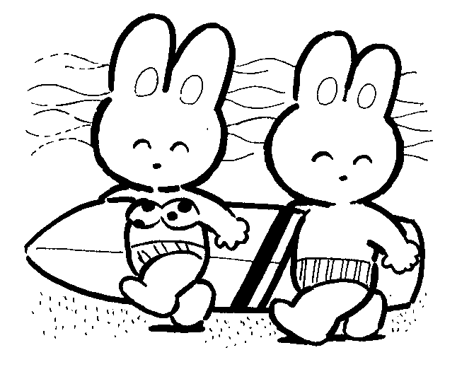
（1）.充實促進健康的知識、態度與技能。
（2）.培養增進人際關係與互動的能力。
（3）.養成終身運動的習慣。
（4）.發展運動概念與運動技能，提升體適能。
（5）.養成尊重生命的觀念，豐富健康與體育生活。
（6）.培養體育策略與實踐的能力。
(7) .培養運用健康與體育的資訊、產品和服務的能力。
二、教學評量：
（1）認知（25﹪）：體育常識測驗、報告、作業
（2）情意（25﹪）：健康行為與習慣的養成、學習態度、上課出缺席
（3）技能（50﹪）：Ⅰ.客觀性評量 ex：跑步100公尺的秒數
Ⅱ.主觀性評量 ex：游泳姿勢之正確優美
三、給家長的話：
國小體育教學是藉著運動行為的培養與鍛鍊，使學生具備良好的身體適應
能力，以達到健康的目的。在我們提倡生涯規劃、終身學習的同時，如果沒有健康的身心一切都將是空談。健康是一切事物的基石，運度習慣更要從小紮根，因此希望家長能瞭解孩子們的體育課程進度，空閒時間能一起與孩子到戶外從事運動，如此不但能增進孩子們的學習效果、促進全家人身心的健康，更能使親子關係更為密切。
二、教學計畫表：

週次 | 單元名稱 | 上課  地點 | 教學內容 | 攜帶物品  課程教具 | 教學評量
1-2 | 課程介紹  排球運動 （康軒） | 教室  排球場 | .課程介紹  .排球遊戲比賽 | 課本  排球
3-5 | 棍上精靈 （康軒） | 中庭球場 | .螞蟻上樹  .金雞上架  .金蟬脫殼  .金龍繞玉柱 | 扯鈴 | .上課學習態度  .扯鈴招式表現
6-9 | 籃球風雲 （康軒） | 活動中心 4F | .球感練習  .籃球遊戲比賽  .投籃  .運球上籃 | 課本  籃球 | .學習態度  .籃球比賽表現  (Game performance  Assessment Instrument)
10-12 | 合作無間 （康軒） | 操場 | .短距離跑  .接力賽跑 | 接力棒 | .100m跑步
13-14 | 體操 （康軒） | 活動中心 4F | .跨跳越  .平衡木  .墊上運動  .跳箱遊戲 | 課本 | 體操 （康軒）
15-17 | 悠游自在 （自編） | 游泳池 | .適應水性  .捷泳 | 泳衣 泳鏡.  泳帽 浴巾 | .水母漂15秒  .捷泳15m
18-20 | 水中蛟龍 （自編） | 游泳池 | .仰泳  .水上遊戲 | 泳衣 泳鏡  泳帽 浴巾 | .上課出缺席  .學習態度  .仰泳10m
21-22 | 飛黃騰達  躍躍欲試 （自編） | 操場 | .飛盤擲準擲遠  .單多人跳繩 | 飛盤  跳繩 | .一分鐘跳繩  ※體育常識測驗
雨天  備案 | 袋鼠跳遠 （康軒） | 操場 | .連續三次跳遠 | 課本 | .連續三次跳遠
雨天  備案 | 你來我往 （自編） | 中棟  地下室 | .桌球發球  .桌球推平球 | 桌球拍一支  桌球一顆 | .發球10顆  .推平球
雨天  備案 | 簡易拳術 （康軒） | 活動中心3F | .國術操 | 課本

